BAB eibPort V3
Visualisieren. Automatisieren. Integrieren.
Der EIBPORT verbindet die KNX-Gebäudesteuerung mit der IP-Welt. Erstellen Sie individuelle Visualisierungen auf intuitive Weise und nahezu automatisch. Ob einfach oder komplex – verwenden Sie über 50 integrierte Dienste für annähernd alle Automatisierungsaufgaben und integrieren Sie Drittanwendungen wie Ihre Amazon® Alexa.

Flexibel und Lizenzkostenfrei
Dank Browser-basierter und lizenzkostenfreier Visualisierung kann nahezu jedes Endgerät für die Steuerung der Gebäudeautomation eingesetzt werden. Ob Smartphone, Tablet, Touch-Panel-PC oder neu Amazon Alexa: Mit über 50 integrierten Diensten und seiner leistungsfähigen Hardware ist der EIBPORT sowohl für das Eigenheim als auch für das mittlere Gewerbeobjekt bestens geeignet. Ob komplexe Projekte mit individueller Visualisierung, oder die elegante CUBEVISION-Visualisierung für das smarte Zuhause: die flexible Architektur des EIBPORT macht ihn zu einem universal einsetzbaren, zukunftssicheren Werkzeug.
Schneller ans Ziel
Mit Hilfe der integrierten, innovativen CUBEVISION-Technologie erstellen Sie exklusive Visualisierungen im Handumdrehen. Oder verwenden Sie CONTROL L, um individuelle Visualisierungen zu generieren. Mit Hilfe der Live-Vorschau, Stilvorlagen und vielen vorgefertigten Elementen generieren Sie auf schnellstem Wege individuelle Visualisierungen. Mit dem grafischen LOGIKEDITOR ist der EIBPORT auch für komplexe Aufgaben bestens gerüstet. Mit ihm erstellen Sie komplexe und smarte Automatisierungsfunktionen. Durch die übersichtliche Darstellung, intelligente Werkzeuge und den Simulationsmodus inklusive Zeitskalierung kommen Sie schneller ans Ziel.
Unabhängig. Mit System und Zukunft
Ob Touch-Panel-PC, Smartphone oder Tablet. Der EIBPORT bietet eine einheitliche Visualisierung auf nahezu allen Endgeräten. Ohne weitere Lizenzkosten. Die flexible Architektur des EIBPORT sorgt dafür, das dass auch in Zukunft so bleibt. Neue Funktionen erhalten Sie über kostenlose Updates.
(1.961 Zeichen ohne Überschrift)

Produkte erhältlich bei Siblik.
www.siblik.com

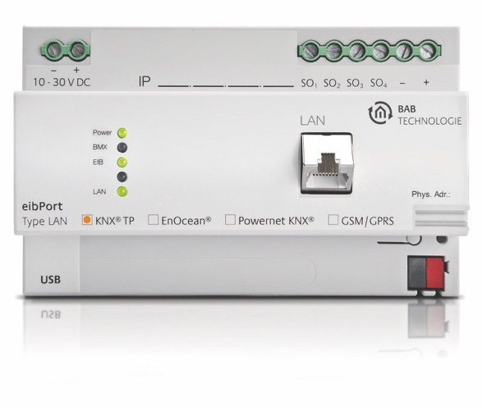
Art. Nr. BAB-10104 - Der eibPort verbindet Ihre Gebäudesteuerung mit dem Netzwerk und dem Home-Entertainment.

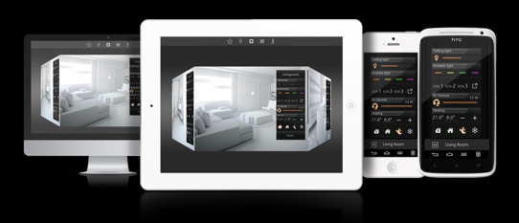
CubeVision – Die durchdachte Benutzeroberfläche skaliert automatisch auf nahezu allen Anzeigegeräten. So werden Smartphone, Tablet und Co. Im Nu zur Steuerzentrale für Ihr intelligentes Zuhause. (Art. Nr. BAB-10561)

SIBLIK. Wir schalten schneller.
Siblik Elektrik ist ein österreichweit tätiges Unternehmen mit Hauptsitz in Wien. Namhafte in- und ausländische Hersteller aus der Elektro- und Haustechnik-Branche sind eng mit Siblik verbunden und werden exklusiv in Österreich vertreten. Das traditionsreiche Unternehmen wurde 1938 gegründet und blickt somit auf 80 Jahre Handelsvertretung zurück. Heute beschäftigt Siblik Elektrik über 130 MitarbeiterInnen an 4 Standorten, in Wien, Graz, Vöcklabruck und Innsbruck.

Mehr unter www.siblik.com.

Rückfragen an
Nina Hellar
Marketing & Kommunikation
Siblik Elektrik GmbH & Co. KG
+43 676 83006236
nina.hellar@siblik.com

